第壹部分、選擇題（占 52 分）
說明：第 1.題至第 13.題為單選題，每題 4 分。
日本塑膠袋的年消費量約 40 萬噸左右，日本政府為避免塑膠袋用量的快速成長造成環境負擔，因此決定執行塑膠袋全面收費的政策，以每袋 3 ～ 5 日圓的金額，期望達到減少塑膠袋消費量之目的。某便利商店企業採用的機制如下：若顧客購物時不另購塑膠袋並出示商店 APP，則可獲得數位化的環保點數，集滿一定點數可兌換商品。實施後，該企業發現顧客拒用塑膠袋的比例從之前 30 ％提高到 77 ％。依據前文所述，下列何者正確？
日本政府採取負向的非金錢誘因鼓勵民眾減少使用塑膠袋
文中企業採用的機制將導致市場失靈，但會提升經濟效率
日本政府以降低民眾機會成本的方式達到減量塑膠袋的目標
文中企業採取正向誘因的方式讓民眾改變使用塑膠袋的行為
答案：
課綱：公 Bm-Ⅴ-2 政府政策如何影響誘因，進而改變人民行為？
內容：誘因
解析：文中提及的日本便利商店，採用讓顧客集點兌換商品的方式，促成顧客拒用塑膠袋的比例提升，因此其採取正向誘因的方式讓民眾改變使用塑膠袋的行為，故應選 。 日本政府是採取負向的金錢誘因。 文中企業採取正向誘因的方式鼓勵民眾不另購塑膠袋，並不會因為採用此機制而導致市場失靈。 日本政府執行塑膠袋全面收費，係為提高民眾的機會成本。
某 17 歲少年甲在高三輟學後，埋伏在某公司外持槍殺害一名地方幫派人士，該名人士遭槍擊後當場死亡，甲成為最年輕的槍擊要犯，被逮捕後依法進行刑事訴訟程序，審判過程中，法官認為甲行凶時精神狀態正常。依據我國少年事件程序判斷，下列有關本案的分析何者最為正確？
甲為限制責任能力人，將不會受到刑罰制裁
甲符合曝險少年要件，將會以保護處分處理
甲的犯行重大，即使在刑罰執行完畢之後，亦不會塗銷其前案紀錄
甲的犯行屬少年刑事案件，檢察官起訴後交由少年法院（庭）審理
答案：
課綱：公 Bk-Ⅴ-1 為什麼少年的刑事司法程序與成年人不同？
內容：兒童及少年的法律保障（《少年事件處理法》）
解析：甲年滿 14 歲，但未滿 18 歲，屬《刑法》限制責任能力人，而甲所犯的殺人罪為本刑五年以上的重罪，因此該案件屬「少年刑事案件」，檢察官起訴後交由少年法院（庭）審理，故應選 。 甲雖為限制責任能力人，但觸犯本刑五年以上之罪，亦會執行刑罰，執行地點為矯正學校。 甲為犯罪者，並非曝險少年。 即使甲的犯行重大，在刑罰執行完畢之後原則上會塗銷其前案紀錄，以避免其遭到歧視。
甲與乙在結婚後育有一子丙，幾年後甲與乙離婚，甲與丁再婚，因無法自然生育而收養一女戊，甲在生前已預立遺囑將所有的遺產捐給某公益機構。某天，甲在上班途中遇車禍身亡，假設甲死亡時遺囑有效，依據我國《民法》相關規定，判斷下列敘述何者正確？
依《民法》應繼分之規定，甲死亡後戊並不具有繼承權條件
依《民法》特留分之規定，丁與戊可獲得甲所有遺產的一半
甲有權預立遺囑指定捐款，但丙丁戊皆有權獲得部分的遺產
甲身亡後，乙與丁皆有權主張夫妻剩餘財產差額分配請求權
答案：
課綱：公 Bj-Ⅴ-3 配偶之間的財產應如何規範方屬合理？
公 Bj-Ⅴ-4 現行民法繼承制度如何保障人民的財產權？
內容：民事權利的保障與限制（繼承）
解析：丁為甲的配偶，為當然繼承人；丙、戊皆為甲的「直系血親卑親屬」，屬第一順序繼承人；甲有權預立遺囑指定捐款給公益機構，但基於《民法》特留分的規定，丙、丁、戊皆有權獲得部分的遺產，故應選 。 戊雖為甲、丁收養，非自然血親，然而繼承地位等同婚生子女，因此戊具有繼承權。 依《民法》特留分的規定，丁與戊可獲得其應繼分之 1∕2，而非甲所有遺產的一半。 甲與乙已經離婚，乙無法主張夫妻剩餘財產差額分配請求權。
牡丹國為防範 COVID-19 疫情蔓延而多次實施封城措施，某位民眾因確診接獲政府通知實行隔離，但防疫人員卻以其寵物狗有染疫風險為由，在該位民眾隔離期間將寵物亂棍打死。假設此事件發生在我國，依據現行相關法規判斷，下列法律見解何者最為正確？
寵物狗具有《民法》權利主體地位，飼主可對防疫人員求償
防疫人員可主張避免緊急危難，權力行使不受到法律的規範
飼主可主張防疫人員觸犯《刑法》傷害罪，並請求損害賠償
防疫人員侵害飼主的物權，該位民眾可主張所有權受到損害
答案：
課綱：公 Ab-Ⅴ-1 為什麼人是權利主體，且享有平等的權利能力？為什麼在自然人之外，還有法人的概念？
公 Bg-Ⅴ-2 憲法如何規範國家公權力之行使以保障人權？
公 Bi-Ⅴ-1 國家為什麼要以刑罰的方式處罰人民？犯罪的一般成立要件有哪些？
公 Bj-Ⅴ-2 所有權的物權特性與保障
內容：民事權利的保障與限制（權利主體、物權）、憲法與人權、刑事責任
解析：寵物狗為飼主的財產（是權利客體），防疫人員將其亂棍打死，係為侵害飼主的物權，該飼主可主張所有權受到損害，向防疫人員求償，故應選 。 即使政府有主張避免緊急危難的理由限制人民權利，亦須受到法律規範，不能違反比例原則。 寵物狗並不具權利主體地位，飼主無法主張防疫人員觸犯《刑法》的傷害罪，但飼主有權向其要求損害賠償。

某公益團體在一場研討會時，曾揭露我國外籍漁工的工作現況，遠洋漁船出航一次為期 1 ～ 2 年，漁船所有空間都要盡可能用來存放漁獲，多數漁工生活起居的船艙宛如「棺材房」，必須在潮溼、充滿魚腥味與飛蟲的船上度過，在捕撈之外還要額外承擔超過基本工時的工作。許多在臺灣的外籍移工也常需忍受許多不友善的看法（如下所示），請問依前文所述判斷，此研討會的主題最有可能為下列何者？
外籍移工常會在車站大廳席地而坐，是製造髒亂的來源……
某百貨公司是外勞的聚集地，大多販賣廉價衣服，收入低的人才會去這裡逛街……
普世人權的維護與政府體制改變
文化位階的形成與權力壓迫問題
媒體素養的提升與族群歧視議題
公平正義的追求與行政救濟措施
答案：
課綱：公 Dc-Ⅴ-1 不同文化之間為何會有摩擦或衝突？
公 Dc-Ⅴ-2 我國目前有什麼具體政策，促進不同文化之間的平等？
內容：多元文化（文化位階與權力壓迫）
解析：題目對外籍移工不友善之看法，並給予不同文化優∕劣、優雅∕粗俗等不同評價，突顯文化位階現象；而公益團體揭露我國外籍漁工的工作現況，突顯出權力壓迫的剝削問題，故應選 。
為解決少子化問題，我國自 2022 年 8 月起，育兒補助由原先的 3,500 元提高至 5,000 元，第 2 胎及第 3 胎以上幼兒也會再加發金額，此項補助適用 0 ～未滿 5 歲由家長自行照顧、未接受公共（準公共）托育服務或就讀私立幼兒園（托嬰中心）的幼兒。但因政府財源有限，此項補助請領條件為「幼兒父母或監護人綜合所得稅率未達 20 ％」才可依法申請。依據前文所述，下列分析何者正確？
政府對資源分配進行管控，因此補助設有排富條款
該項補助屬社會保險性質，透過全民分擔社會風險
該項補助為社會救助措施，與災害救助的性質相同
政府對該項補助的支出提高有助於我國 GDP 的提升
答案：
課綱：公 Db-Ⅴ-1 國家為促進社會安全，為什麼需要社會救助、社會福利和社會保險等多種制度的規劃？
公 Db-Ⅴ-2 我國社會安全制度有哪些常見的難題與辯論（包括公平、責任與效率之間如何權衡）？
內容：社會安全（社會津貼）
解析：文中補助請領條件為「幼兒父母或監護人綜合所得稅率未達 20 ％」才可依法申請，顯示該項社會津貼設有排富條款，主要考量為管控社會資源分配，故應選 。 應為社會津貼，雖屬於社會福利性質，但並非社會救助，亦非繳費式福利的社會保險制度。 政府對社會津貼金額的提高，屬移轉性支出，並不會列入國內生產毛額（GDP）。

我國於 2021 年 12 月舉行全國性公民投票，當時有四項公投案依《公民投票法》提出，其公投資訊如右圖所示。請問依據我國公民投票相關法規與概念判斷，下列敘述何者正確？
四大公投案
第 17 案：重啟核四
第 18 案：反萊豬進口
第 19 案：公投綁大選
第 20 案：珍愛藻礁

公投結果：
投票率皆有超過 41 ％
四案的有效不同意票皆多於有效同意票
圖中公投案的提出及通過條件與修憲案完全相同
圖中四大公投案未通過的主因是投票率未超過 50 ％
該公投案的舉行主要在落實民主治理的公私協力精神
該公投案即使未通過亦落實直接民主的創制或複決權
答案：
課綱：公 Cc-Ⅴ-2 除了選舉之外，我國還有哪些重要的政治參與形式及管道？
內容：政治參與（公民投票）
解析：2021 年的四大公投案雖投票率達到《公民投票法》規範的投票權人總數 1 ∕ 4 以上，然而因四案的有效不同意票皆多於有效同意票，因此皆未通過；公投案的提出與進行落實直接民主的創制或複決權，故應選 。 依我國《憲法增修條文》規範，修憲案為立法院提出後決議，通過後公告半年，交由公民複決，與依據《公民投票法》提出的全國性公民投票案，程序與通過門檻並不相同。 四大公投案未通過的主因是「有效不同意票皆多於有效同意票」。 該公投案的舉行主要在落實直接民主，與民主治理的公私協力精神較無關聯。
在俄羅斯入侵烏克蘭前，歐盟各國長期高度仰賴進口俄羅斯廉價的天然氣、石油等資源。戰爭後，歐洲國家因政治因素減少對俄羅斯的能源進口，轉而買下非俄產地原先預定供給到其他國家的液化天然氣，使得其他地區如東南亞國家，在沒有自產天然氣的情況下，被迫轉向燃煤發電。根據文中所述，若歐洲國家基於政治因素減少對俄羅斯的能源進口，轉向他國購買液化天然氣，使得東南亞液化天然氣的供給受影響，被迫轉向燃煤發電。在其他條件不變的情況下，這個現象對東南亞國家的能源市場所產生的影響，最符合下列哪一個圖形的供需變動？
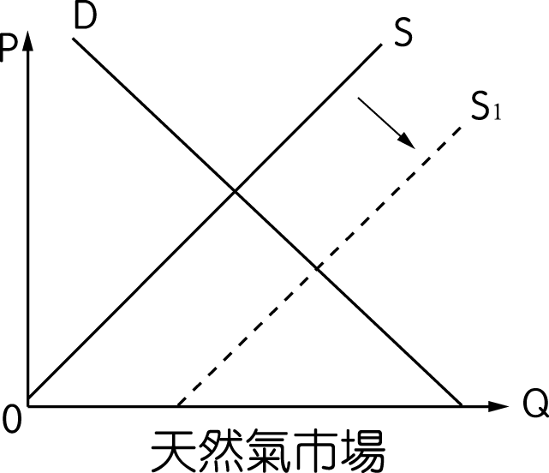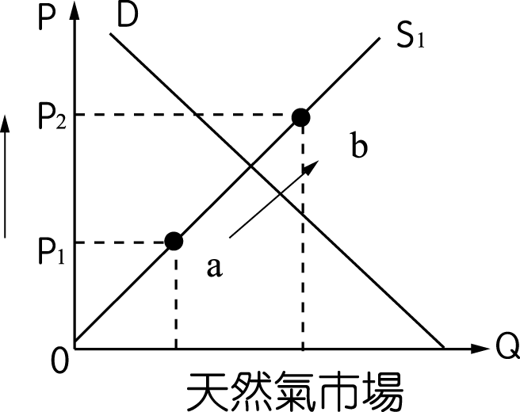
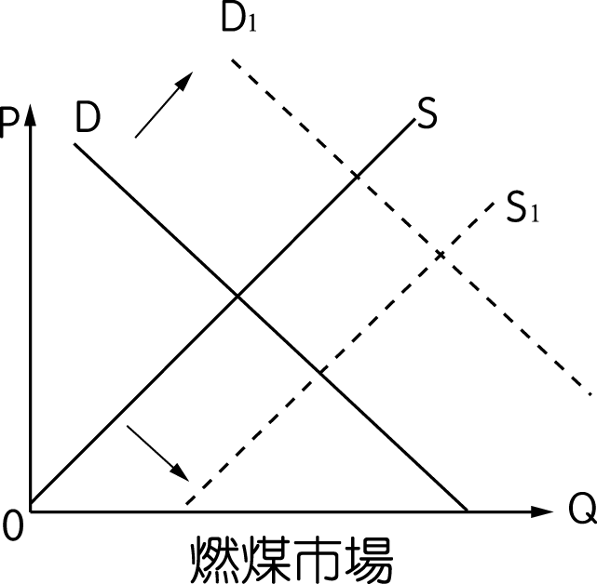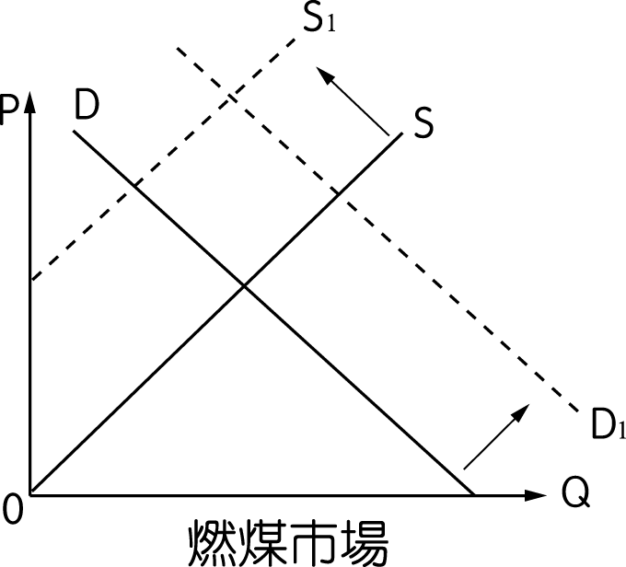
答案：
課綱：公 Bo-Ⅴ-3 需求的變動與需求量的變動有什麼不同？
公 Bo-Ⅴ-6 供給的變動與供給量的變動有什麼不同？
內容：供需變動
解析：依據文中所述，若歐洲國家基於政治因素減少對俄羅斯的能源進口而進行的因應措施，可能使東南亞國家被迫轉向燃煤發電，表示東南亞國家的燃煤市場需求增加、供給也增加，而導致題文所述能源價格上升的情況，故選 。 題文提及東南亞國家被迫減少天然氣發電，轉向燃煤發電，而該圖呈現的卻是天然氣市場供給增加，與題文所述不符。 該圖說明天然氣價格上升，因此天然氣供給量增加，與題文所述不符。 該圖說明東南亞國家燃煤市場供給減少、需求增加，與題文所述不符。
COVID-19 疫情自 2020 年起蔓延全球，回首臺灣的傳染疾病史，1895 ～ 1920 年時臺灣也曾面臨鼠疫、霍亂、流行性感冒、瘧疾、天花等傳染病大規模的侵襲；1896 年 10 月，日治時期的臺灣總督府直接公布《傳染病預防規則》，內容明訂鼠疫、天花、霍亂為法定傳染病，且訂定防疫基本措施，例如：設立檢疫站、成立「避病院」強制隔離染病患者，醫師有匯報疫情的義務等，加以配合保甲組織（十戶為一甲、十甲為一保）深入殖民地社會的基層，強制管理各家戶的衛生事務。若依我國目前中央地方政府權限劃分，以及行政機關執行公權力的準則來判斷，關於上述總督府的施政措施，哪項分析最為正確？
防疫等衛生醫療政策屬於地方自治而非中央政府權責
《傳染病預防規則》未經法律授權，不符法律保留原則
保甲組織類似現今鄰里單位，並非地方自治團體，故無權協助防疫工作
「避病院」的設置屬於社會安全制度，應由民間成立才符合民主治理精神
答案：
課綱：公 Bf-Ⅴ-2 法律如何解釋與適用？
內容：法律保留原則
解析：文中所述 1896 年臺灣總督府直接公布《傳染病預防規則》，內容明訂防疫措施，然而有法律授權符合法律保留原則，才能限制人民的基本權利（「避病院」強制隔離，限制人身自由），故選 。 我國屬均權制度國家，防疫等衛生醫療政策由中央政府訂定，授權或委辦地方政府辦理相關措施。 保甲組織類似現今鄰里單位，雖然並非地方自治團體，但仍可協助防疫的工作。 民主治理強調政府部門結合非政府部門的力量，群策群力處理公共事務，與「避病院」的設置應由民間成立無關。
1865 年美國南北戰爭後廢除了奴隸制度，但美國及其他地區仍需要大量的勞工取代黑奴，因此中國沿海的人民就成了最佳的勞力來源。當時設在中國東南沿海的洋行開始招募人力，附圖就是一名廣東人於 1871 年簽訂的勞動契約內容，當時許多華工都是文盲，大多僅透過招工公司的說明口頭允諾，且所謂的招募其實是一種拐騙的手段，華工一旦簽約後出國，便進入招工公司成立的「收容處」，馬上被限制人身自由，當時還將這樣的處所稱為「豬仔館」。若依我國現行法律來判斷本題圖文對契約的描述，下列說法何者最為正確？
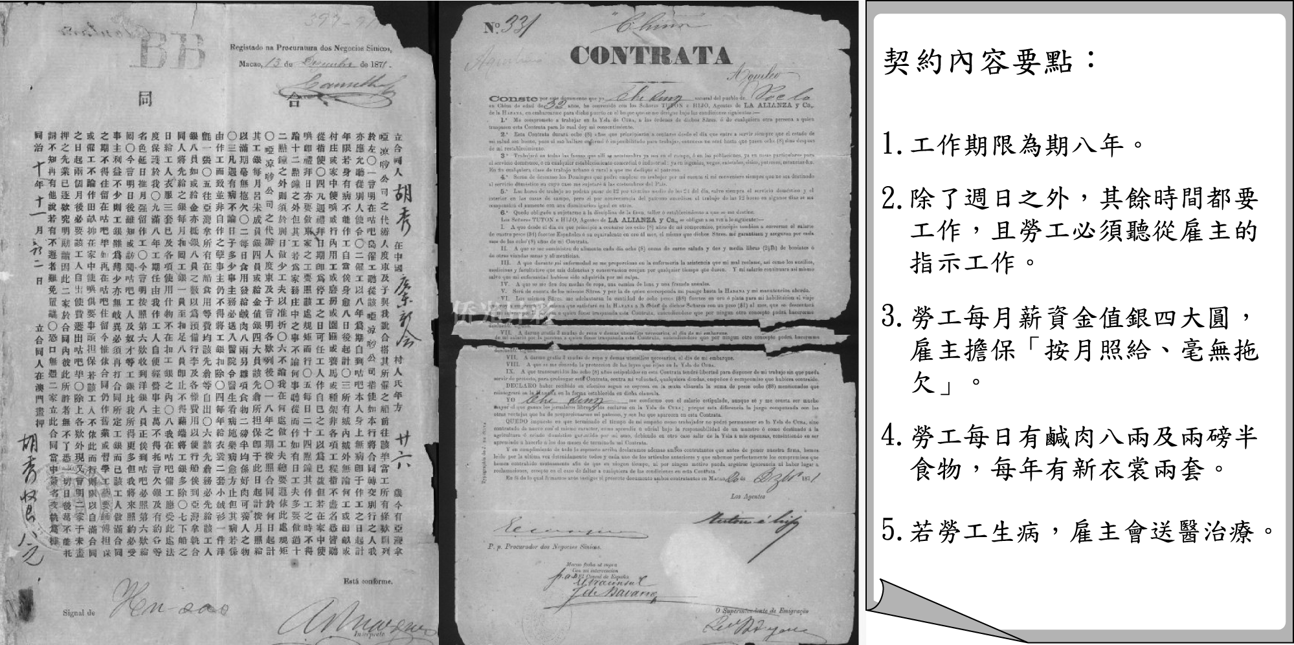
華工定型化契約必須有一定的審閱期限
有違《勞動基準法》對契約內容的限制
勞動契約禁止賦予華工組成工會的權利
口頭允諾的形式並無法使勞動契約成立
答案：
課綱：公 Bj-Ⅴ-1 為什麼消費者保護契約、勞動契約的資方不能享有完全的締約自由，必須被多加限制？如何判斷其限制的合理性？
內容：民事權利的保障與限制
解析：契約內容中「除了週日之外其餘時間都要工作」，已違反我國現行《勞動基準法》的規範，若比照我國現行法律來判斷，契約的部分內容違法，即使自願簽訂，此部分內容依然無效，故選 。 從題文無法判斷與選項之間的關聯。 口頭允諾的形式仍可使勞動契約成立。
2016 年英國舉行脫歐公投，投票結果贊成方以 51.9 ％的支持率勝出，2017 年起英國啟動脫歐程序，經過近三年的協商程序，2020 年 12 月 30 日英國與歐盟雙方達成協議，由時任的首相強生（Boris Johnson）簽署，最後獲得女王伊麗莎白二世批准，2021 年起英國正式脫離歐洲聯盟。英國正式脫歐後，其與歐盟的民眾在旅行、移民、商業、生活各方面都會產生變化與影響，雖然英國與歐盟有簽訂新的雙邊貿易協議（FTA），但出口商仍須擔負額外的關稅或貿易成本，英國 2021 年的關稅總額創下過去 10 年來的新高，亦有 20 ％的中小企業暫停出口至歐盟。有關文中所述英國脫歐的歷程與結果，依據英國的政府體制判斷，下列敘述何者正確？
英國的脫歐公投結果，顯示其具有合法性但不具正當性
英國與歐盟簽署的脫歐雙邊協議，國會不具有審議權力
英國女王可直接批准文中雙邊貿易協議，無須首相進行副署
若國會認為脫歐協議內容有違民意，可對首相提出不信任案
答案：
課綱：公 Be-Ⅴ-1 民主國家有哪些常見的政府體制？與我國的政府體制有什麼差異？
內容：政府體制（內閣制）
解析： 英國的脫歐公投結果，顯示其具有合法性亦具有正當性。 國會具有審議法案、條約等權力。 英國女王為虛位元首，不具有政治實權，雖負責公布法律，但需要首相副署。 英國屬內閣制國家，首相為最高行政首長，負責政府政策的決定，但受到國會的監督，因此若英國國會認為脫歐協議內容有違民意，可對首相提出不信任案。

◎ 斯里蘭卡於 1948 年獨立後，仿效英國建立內閣制民主政體，由國內兩大黨輪流執政。1977 年透過修憲公投改為類似我國的雙首長制，迄今未再更改政府體制。然而該國卻於 2022 年陷入有史以來最嚴重的經濟與政治危機，除了國內各類物資價格飆漲，還因缺乏燃料導致大規模停電，醫療系統也因缺乏藥品而處於崩潰邊緣，政府甚至在 7 月初宣布國家已經破產，總理遭倒閣下臺，總統也出逃海外。
斯里蘭卡本身擁有絕佳的景觀，加上過去佛教全盛時期留下來的古蹟名勝，（甲）吸引大量外國觀光客前來造訪，但 2020 年全球遭逢 COVID-19 肆虐，仰賴觀光收入的經濟雪上加霜，至今沒有恢復，如今整個國家破產，窮到（乙）連政府都鼓勵公務員放五年無薪假到海外打工；也有學者認為，斯國的經濟現況，源自於其工業化程度不高，（丙）且許多民生物資均仰賴進口，甚至包括糧食在內，加上斯里蘭卡加入中國「一帶一路計畫」所進行的工程，原料與工人都從國外引進，且幾乎都由中國國營公司承建。有學者評估，（丁）這些工程所帶來的投資金額及消費效益，遠低於進口金額。這個過去「有印度洋珍珠」之稱的島國，能否突破這次的危機與困境，仍待後續觀察。
根據文中所述及斯里蘭卡 1950 ～ 1960 年的政府體制判斷，該國在此時期最有可能出現下列何種情形？
總統可提名與自己相同黨籍的總理，不需經國會同意
總統認為國會通過的法案窒礙難行，可要求國會覆議
國會通過法案後，總統可直接公布且不需要總理副署
國會大選後若未有政黨取得過半席次，會組成聯合內閣
答案：
課綱：公 Be-Ⅴ-1 民主國家有哪些常見的政府體制？與我國的政府體制有什麼差異？
內容：政府的體制
解析：斯里蘭卡 1950 ～ 1960 年的政府體制為內閣制，因此國會大選後若未有政黨取得過半席次，會組成聯合內閣執政，故應選 。 為我國雙首長制的特色。 為總統制的特色。
依據文中畫底線處判斷，何者對國民生產毛額（GDP）最有助益？
（甲） （乙） （丙） （丁）
答案：
課綱：公 Bq-Ⅴ-2 國內生產毛額如何衡量？
內容：國民所得（GDP）
解析：GDP＝民間消費支出（C）＋投資（I）＋政府消費支出（G）＋淨出口（X－M）。斯里蘭卡透過景觀與名勝古蹟吸引大量外國觀光客前來造訪，增加民間消費支出，對國民生產毛額（GDP）最有助益，故應選 。 雖然公務員到海外打工會賺錢，但不屬於在本國生產最終產品，不會計入斯里蘭卡的 GDP。 民生物資及糧食均仰賴進口（M），對增進斯里蘭卡 GDP 並無助益。 「一帶一路計畫」所進行的工程，原料與工人都從國外引進，學者評估工程所帶來的投資金額與消費效益，遠低於進口金額，因此對增進斯里蘭卡 GDP 並無助益。
第貳部分、混合題或非選擇題（占 48 分）
說明：本部分共有 5 題組，單選題與非選擇題每題 4 分。限在該題號的作答區內作答。選擇題與「非選擇題作圖部分」使用 2B 鉛筆作答，更正時，應以橡皮擦擦拭，切勿使用修正液（帶）。非選擇題請由左而右橫式書寫，並依題目指示作答。

◎ 某位農民依據《申請農業用地作農業設施容許使用審查辦法》向行政機關申請使用同意，興建農舍以包裝水果及儲存肥料，取得核發合法建照後開始動工，花費 200 餘萬元的工程在即將完工之際，卻因主管機關認定農地位於河川區域內，農舍工程已違反《水利法》及前述使用審查辦法等規定，因此原行政機關撤銷了原本核發建照。
法界人士認為，該位農民可主張 甲 原則來捍衛自己的權利，因為行政機關之行政行為應前後一致，不能任意變更而失信於民，即使行政機關撤銷建照的行為實在非不得已，也應該有相對應的措施。
阿文在跟同學阿武討論這個案例時，阿文認為《申請農業用地作農業設施容許使用審查辦法》的法律位階只是命令，應該不能做為核發建照或限制農民權利的依據，但是阿武查詢後發現此項辦法是依《農業發展條例》訂定的，因此符合 乙 原則，該位農民本來就可依辦法取得建照。
文中第一段所提及的兩項法規，依據法律適用的相關原則，下列敘述何者正確？
基於法律優越原則，應以《水利法》的規範內容為準
基於先實體法後程序法，應以《水利法》的規範優先適用
基於比例原則，應該以《申請農業用地作農業設施容許使用審查辦法》的規範內容為準
基於特別法優於普通法，應以《申請農業用地作農業設施容許使用審查辦法》優先適用
答案：
課綱：公 Bf-Ⅴ-2 法律如何解釋與適用？
內容：法律的位階、制定與適用
解析：《申請農業用地作農業設施容許使用審查辦法》為命令位階，《水利法》為法律位階，基於法律優越原則，應以《水利法》的規範內容為準，故應選 。 並無先實體法後程序法之說。 文中所述與比例原則、特別法優於普通法原則無關。
文中的「甲原則」應為何項法律原則？並請列舉一項若政府撤銷農民執照，農民依甲原則可向政府提出什麼要求？（4 分，20 字內）
甲原則 | 農民依甲原則可向政府提出什麼要求（20 字內）
答案：
甲原則 | 農民依甲原則可向政府提出什麼要求（20 字內）
信賴保護 | 給予金錢補償∕協助其恢復原狀
課綱：公 Bh-Ⅴ-1 人民日常生活如何受到行政法的影響？行政法有哪些重要的原理原則？
內容：干涉、給付行政與救濟（信賴保護原則）
解析：信賴保護原則係指行政機關已給予人民的利益，就不得再任意全部或部分剝奪，所以只在行政機關行使裁量權造成人民不利的情形適用。因此該位農民可主張信賴保護原則來捍衛自己的權利，即使行政機關撤銷建照的行為實在非不得已，也應該有相對應的措施（例如：金錢補償或協助其恢復原狀）來處理。
◎評分原則
等級 2（4 分） | 甲原則與列舉一項行政機關應有的相對應措施皆正確  A 甲原則為信賴保護  B 行政機關應有的相對應措施為：給予金錢補償或協助其恢復原狀
等級 1（2 分） | 1-1 只正確填寫 A，但 B 錯誤  1-2 只正確填寫 B，但 A 錯誤
等級 0（0 分） | 0-1 A、B 皆錯誤  0-2 未作答
阿武認為《申請農業用地作農業設施容許使用審查辦法》的訂定符合「乙原則」，請問該項原則應為下列何者？
誠實信用原則 罪刑法定原則 法律保留原則 民主與公開原則
答案：
課綱：公 Bg-Ⅴ-2 《憲法》如何規範國家公權力之行使以保障人權？
內容：憲法與人權（法律保留原則）
解析：法律保留原則認為行政行為不能僅消極的不牴觸法律，更應積極要求限制人民權利或課予人民義務的行政行為，須以法律授權的命令等為依據；題文所述《申請農業用地作農業設施容許使用審查辦法》是依《農業發展條例》訂定的，因此符合法律保留原則，故選 。

◎ 我國的《刑法》、《竊盜犯贓物犯保安處分條例》以及《組織犯罪防制條例》皆有規範，對於受處分人在刑罰執行之前，可令其進入勞動場所強制工作，多位聲請人認為此項規定有牴觸憲法的疑慮，因此聲請釋憲。大法官於 2021 年 12 月 10 日公布釋字第 812 號解釋，認定前述法規規範強制工作之內容係屬違憲，自解釋公布之日起失其效力。
大法官認為，「強制工作」雖非刑罰而是保安處分，但是該處分是在法務部設置之勞動場所內執行，受處分人與社會隔離，等於跟受刑人的待遇是相同的，已對受處分人的自由權造成重大限制，所以此種保安處分所適用的《刑法》原則也與一般刑罰相同。此外，受處分人強制工作期滿後，仍應入監執行有期徒刑，而非直接回歸社會，在強制工作期間所學的技能，在刑滿出獄時可能已經荒廢生疏，這樣的處分使其復歸社會之功能大為降低，不是達成法規追求目的的更有效手段，且因受處分人與社會隔離，明顯屬於較大的侵害手段。
阿彬於 2021 年 12 月 1 日觸犯《組織犯罪防制條例》可處分強制工作之規範，有關其受處分的相關敘述，下列何者正確？
依據從舊原則，會受到強制工作的處分
依據從輕原則，不會受到強制工作的處分
依據法律保留原則，會受到強制工作的處分
依據行政裁量原則，不會受到強制工作的處分
答案：
課綱：公 Bi-Ⅴ-2 為什麼罪刑法定主義是刑法的最高原則？有哪些重要內涵？
內容：犯罪與刑罰（從舊從輕原則）
解析：大法官釋字第 812 號解釋，將《刑法》、《竊盜犯贓物犯保安處分條例》以及《組織犯罪防制條例》中規範強制工作的內容宣告為無效，自 2021 年 12 月 10 日解釋公布之日起失其效力，因此阿彬於 2021 年 12 月 1 日觸犯《組織犯罪防制條例》可處分強制工作之規範，依據《刑法》的「從輕原則」，不會受到強制工作的處分。
依據文中大法官的理由說明，該項處分規定之所以違憲，是因為違反何項法律原則？請摘述題文佐證（4 分，30 字內）。
違反何項法律原則 | 摘述題文佐證（30 字內）
答案：
違反何項法律原則 | 摘述題文佐證（30 字內）
比例原則 | 處分使其復歸社會之功能降低，不是達成法規追求目的的更有效手段∕受處分人與社會隔離，明顯屬於較大的侵害手段
課綱：公 Bg-Ⅴ-1 憲法與基本權利的保障，有什麼關聯？基本權利的限制，有何範圍？國家如何促進基本權利的實現？
內容：憲法與人權
解析：《刑法》、《竊盜犯贓物犯保安處分條例》以及《組織犯罪防制條例》中強制工作的處分規定之所以違憲，是因為受處分人與社會隔離，與受刑人的待遇相同，已侵害受處分人的人身自由，且處分使其復歸社會之功能大為降低，不是達成法規追求目的的更有效手段，受處分人與社會隔離，明顯屬於較大的侵害手段，大法官認為已違反比例原則，因此宣告該項規定違憲。
◎評分原則
等級 2（4 分） | 2-1 違反之原則與摘錄題文皆正確：  A 比例原則  B 處分使其復歸社會之功能降低，不是達成法規追求目的的更有效手段∕受處分人與社會隔離，明顯屬於較大的侵害手段，摘錄任一即可
等級 1（2 分） | 1-1 只正確填寫 A，但 B 錯誤  1-2 只正確填寫 B，但 A 錯誤
等級 0（0 分） | 0-1 A、B 皆錯誤  0-2 未作答

◎ 在許多電視及報章媒體，經常出現大肆報導女性警察外貌的新聞，常會依外型列出排行榜，或以「美女警察神似某女明星」、「某分局警花」等方式下標題，甚至調查他們過去所擔任過的職業。學者認為這種刻意將外型做為焦點的報導，只會造成專業被模糊，媒體不再只是專注於報導社會事件本身，而是聚焦在相關人士的外貌和身材，有時連男性也無法倖免，這種狀況發生在警察、醫生、老師等職業上，像是「正妹老師」、「帥哥醫生」等。
近年來社會多認為職場上的高階職位女性有增加的趨勢，但是根據勞動部統計的平均時薪差距顯示，在 2019 年女性平均時薪為 292 元，男性為 340 元，薪資差距為 14.2 ％，雖相比 10 年前的數據差距已縮小，但現今女性仍需多工作 52 天才得以與男性年薪相同，且某些職業不願接納女性，比如較需要付出體力和危險性高的職業，或者是數理、高邏輯類型的職業，常被認為不適任於女性，因此某些企業認為僱用男性的限制與麻煩較低，勞動市場的實況，只會讓性別之間的經濟差距擴大。
有關文中敘述媒體報導警察等職業的方式，以媒體識讀的角度分析，下列說明何項最正確？
媒體的報導方式，導致該職業的專業被趨向娛樂性質
媒體應主動更正報導方式，以實踐媒體接近與使用權
媒體報導的方式，突顯出不同經濟背景者的數位落差現象
媒體採相同方式報導不同性別在職場上的表現，符合實質平等
答案：
課綱：公 Cb-Ⅴ-2 公共意見形成過程中，可能存在哪些媒體近用與媒體再現（可包括族群、性別、性傾向或身心障礙等群體之再現）的不平等？
內容：公共意見（媒體識讀）
解析：媒體對於警察、醫生、老師等職業的報導，不再只是專注於他們處理的社會事件或社會案件本身，而是報導其外貌和身材，導致該職業的專業被帶往娛樂性的方向，故選 。 所謂媒體近用權，是指任何人都有平等接近與使用媒體的權利，與題文所述無關。 文中媒體報導的方式，與數位落差、實質平等概念無關。
有關文中提到某些職業不願接納或被認為不適合女性的現象，最有可能是下列何項因素所造成？
避免女性從事危險工作是政府的積極平權措施
我國法規規定女性不得從事高體力負擔之工作
社會上對女性的刻板印象進而形成職業區隔
女性多從事家務工作因此無法勝任部分職業
答案：
課綱：公 Da-Ⅴ-2 群體權利跟公平正義有什麼關聯？在什麼情形下，特定群體受到「差別對待」會成為追求社會公平正義的積極原則？
內容：公平正義
解析：較需要付出體力和危險性高的職業不願接納女性被認為不適合女性，最有可能是基於社會上對女性的刻板印象（例如：女性較為柔弱、女性較適合文職工作），進而形成職業區隔現象，故應選 。
有關文中所述不同性別在勞動市場中的薪資現象，有違反何項精神之虞？並且摘述題文佐證（4 分，50 字內，勾選正確始計分）。
違反何項精神 | 摘述題文佐證（50 字內）
□程序正義
□公平正義
□轉型正義
答案：
違反何項精神 | 摘述題文佐證（50 字內）
□公平正義 | 2019 年女性平均時薪為 292 元，男性為 340 元，薪資差距為 14.2 ％∕現今女性仍需多工作 52 天才得以與男性年薪相同
課綱：公 Da-Ⅴ-1 個人權利跟公平正義（包括程序、匡正等）有什麼關聯？每個人都受到「無差別對待」對於追求社會公平正義有什麼重要性？
內容：公平正義
解析：兩性在勞動市場中的薪資現象，2019 年女性平均時薪為 292 元，男性為 340 元，薪資差距為 14.2 ％，且現今女性仍需多工作 52 天才得以與男性年薪相同，顯示未符合公平正義的精神。
◎評分原則
等級 2（4 分） | 勾選違反之精神正確，且摘述佐證題文正確：  A 勾選「公平正義」  B 摘錄「2019 年女性平均時薪為 292 元，男性為 340 元，薪資差距為 14.2％」或「現今女性仍需多工作 52 天才得以與男性年薪相同」
等級 1（2 分） | 勾選 A 正確，但 B 摘錄不完整
等級 0（0 分） | 0-1 B 摘錄正確，但 A 勾選錯誤  0-2 A、B 皆敘述錯誤  0-3 未作答

◎ 附表為我國 2011 年及 2021 年底，政府統計我國部分公務人員類別，原住民族就任人數的數據資料。
人數∕公務人員類別 | 全國人數 |  | 原住民族男性 |  | 原住民族女性
年度 | 2011 | 2021 | 2011 | 2021 | 2011 | 2021
中央及地方民選首長 | 227 | 235 | 28 | 25 | 3 | 2
政務人員 | 481 | 445 | 10 | 10 | 6 | 4
高階公務人員 | 10,144 | 10,038 | 36 | 25 | 18 | 4
若只依表中數據以及我國現行選舉法規判斷，下列推論何者最可能成立？
原住民族男性在民選首長及政務人員的就任比例，相較十年前皆有所提升
原住民族就任表中公務人員類別，女性在十年內仍存在參政處境不利現象
原住民族就任比例較十年前有所提升，是基於表中公務人員類別皆有保障名額
原住民族女性就任高階公務人員的人數增加，顯示其參選民選首長的意願低落
答案：
課綱：公 Cc-Ⅴ-2 除了選舉之外，我國還有哪些重要的政治參與形式及管道？
【延伸探究】社會處境不利的群體面臨什麼樣政治參與機會與資源上的不平等？
內容：政治參與的不平等
解析：原住民族就任中央及地方民選首長、政務人員以及高階公務人員，皆呈現出男性人數高於女性，女性在十年內仍存在參政處境不利的現象，故選 。 原住民族男性在民選首長的就任人數，2021 年較 2011 年為低。 表中公務人員類別未有原住民族保障名額，故無從判斷。 無法從表中判定原住民族女性參選民選首長的意願高低。
有關表中民選首長的選舉方式及選區制度，請先勾選多數決制的類別，再說明其為何種選區制度（4 分，10 字內）。
多數決制的類別 | 說明選區制度（10 字內）
□絕對多數
□相對多數
答案：
多數決制的類別 | 說明選區制度（10 字內）
□相對多數 | 單一選區制
課綱：公 Cc-Ⅴ-1 我國公民如何透過選舉參與中央及地方政治？
內容：政治參與（選區制度）
解析：我國中央民選首長（例如：正副總統）、地方民選首長（例如：直轄市長、縣市長、鄉鎮市長等），皆採單一選區相對多數決制。
◎評分原則
等級 2（4 分） | 多數決的類別勾選、選區制度說明皆正確：  A 勾選「相對多數」  B 單一選區制
等級 1（2 分） | 1-1 只正確填寫 A，但 B 錯誤  1-2 只正確填寫 B，但 A 錯誤
等級 0（0 分） | 0-1 A、B 皆錯誤  0-2 未作答

◎ 戰前臺灣的茶葉產量每公頃約 2 百多公斤，遠不及印度、錫蘭（現稱斯里蘭卡）每公頃 4、5 百公斤的生產量，且臺灣人工成本也相對較高。但由於第二次世界大戰結束，歐美茶市需求迫切，因此當時臺灣迎來了「茶業黃金時代」，茶葉價格上升且外銷數量增加。
某茶商當時擁有的茶園及機械茶廠集中在新竹地區，且製茶的產品以紅茶為主，賣出的茶葉占全臺灣三分之一出口量；二次大戰後有自日本回國的臺灣留學生、從南洋遣回的臺灣日本兵，加上隨中華民國政府從中國移入的人口，導致當時失業人口不斷增加，而該茶商事業的擴展，提供當地許多就業機會。
到了 1950 年代，物美價廉的南亞地區茶產地完全恢復生產力，甚而超越戰前本來產量的趨勢，全球茶葉市場的供需趨於穩定，導致臺灣紅茶市場形成價格崩落的「茶土時代」。
根據文中所述，判斷下列有關臺灣的經濟或社會現象，何者最為正確？
戰前的臺灣紅茶較印度或錫蘭地區更具出口的優勢
二戰過後臺灣茶葉市場的消費者剩餘會較戰前為高
該茶商事業的擴展，有助提升新竹地區的勞動人口數
戰後臺灣與南亞地區的紅茶屬於生產上的互補品關係
答案：
課綱：公 Cd-Ⅴ-1 為什麼勞動參與可以促成社會發展與經濟永續？
內容：勞動參與
解析：該茶商事業的擴展，提供新竹地區許多就業機會，有助提升勞動人口數，故選 。 戰前臺灣紅茶的每公頃生產量低於印度或錫蘭地區，較不具出口的優勢。 二戰後臺灣茶葉價格上升且外銷數量增加，因此臺灣的消費者剩餘會較戰前為低，但生產者剩餘增加。 「互補品」是指消費或生產上的互補關係，兩種商品在消費上或生產上具有搭配使用的關係，戰後臺灣與南亞地區的紅茶並不屬於生產上的互補品關係。
根據題文內容判斷，1950 年代臺灣紅茶「茶土時代」的現象，主要原因是國際茶葉市場在臺灣紅茶供給不變的情況下，產生何種經濟現象的變化？請繪出臺灣紅茶在國際市場的變化，且依據所繪製的變化，說明新的均衡價格跟均衡數量的變化。（4 分，若圖示與文字說明不符，則不予計分）
臺灣紅茶在國際市場的供需變動情形 | 說明（20 字內）
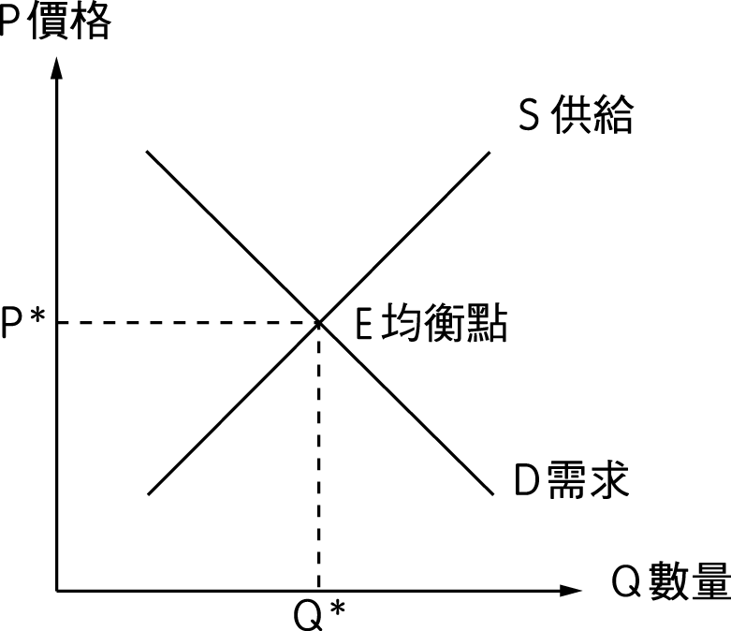
答案：
臺灣紅茶在國際市場的供需變動情形 | 說明（20 字內）
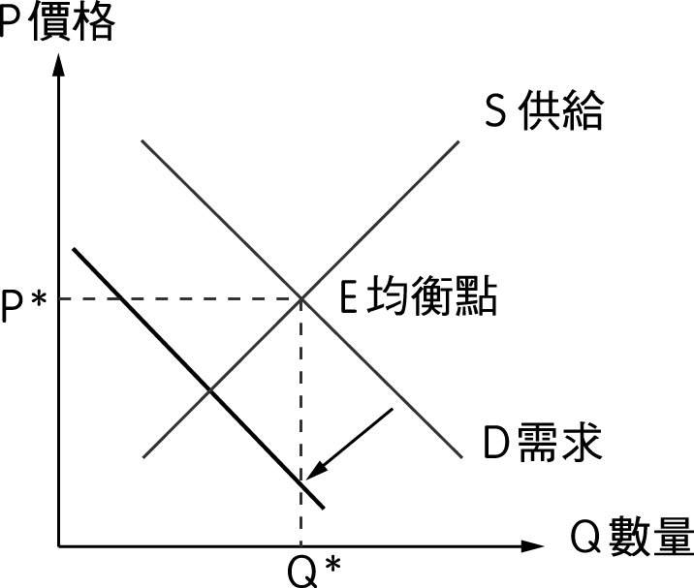 | 均衡價格降低、均衡數量減少
課綱：Bo-Ⅴ-3 需求的變動與需求量的變動有什麼不同？
內容：供給與需求（供需變動）
解析：依題文所述，1950 年代時，物美價廉的南亞地區茶產地完全恢復生產力，甚而超越戰前本來產量的趨勢，導致臺灣紅茶市場形成價格崩落的「茶土時代」現象，顯示國際茶葉市場對臺灣紅茶需求減少，因此需求線左移，造成均衡價格降低、均衡數量減少，符合題文中所述價格下降的情形。
◎評分原則
等級 2（4 分） | 正確繪製需求線平行向左下方移動；且文字說明正確「均衡價格降低、均衡數量減少」
等級 1（2 分） | 1-1 正確繪製需求線平行向左下方移動，但僅「均衡價格變化」說明正確  1-2 正確繪製需求線平行向左下方移動，但僅「均衡數量變化」說明正確
等級 0（0 分） | 0-1 正確繪製需求線平行向左下方移動；但文字說明皆錯誤，或未說明  0-2 錯誤繪製需求線移動方向，但文字說明正確  0-3 圖形與文字說明均錯誤  0-4 圖形與說明均未作答

